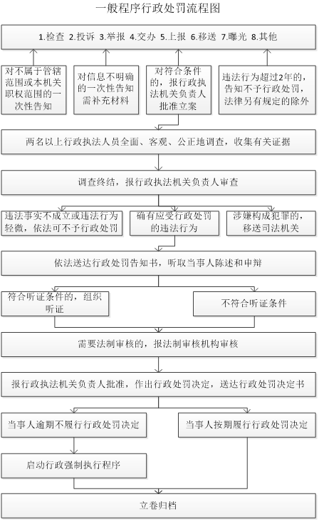

重大执法决定法制审核流程图

